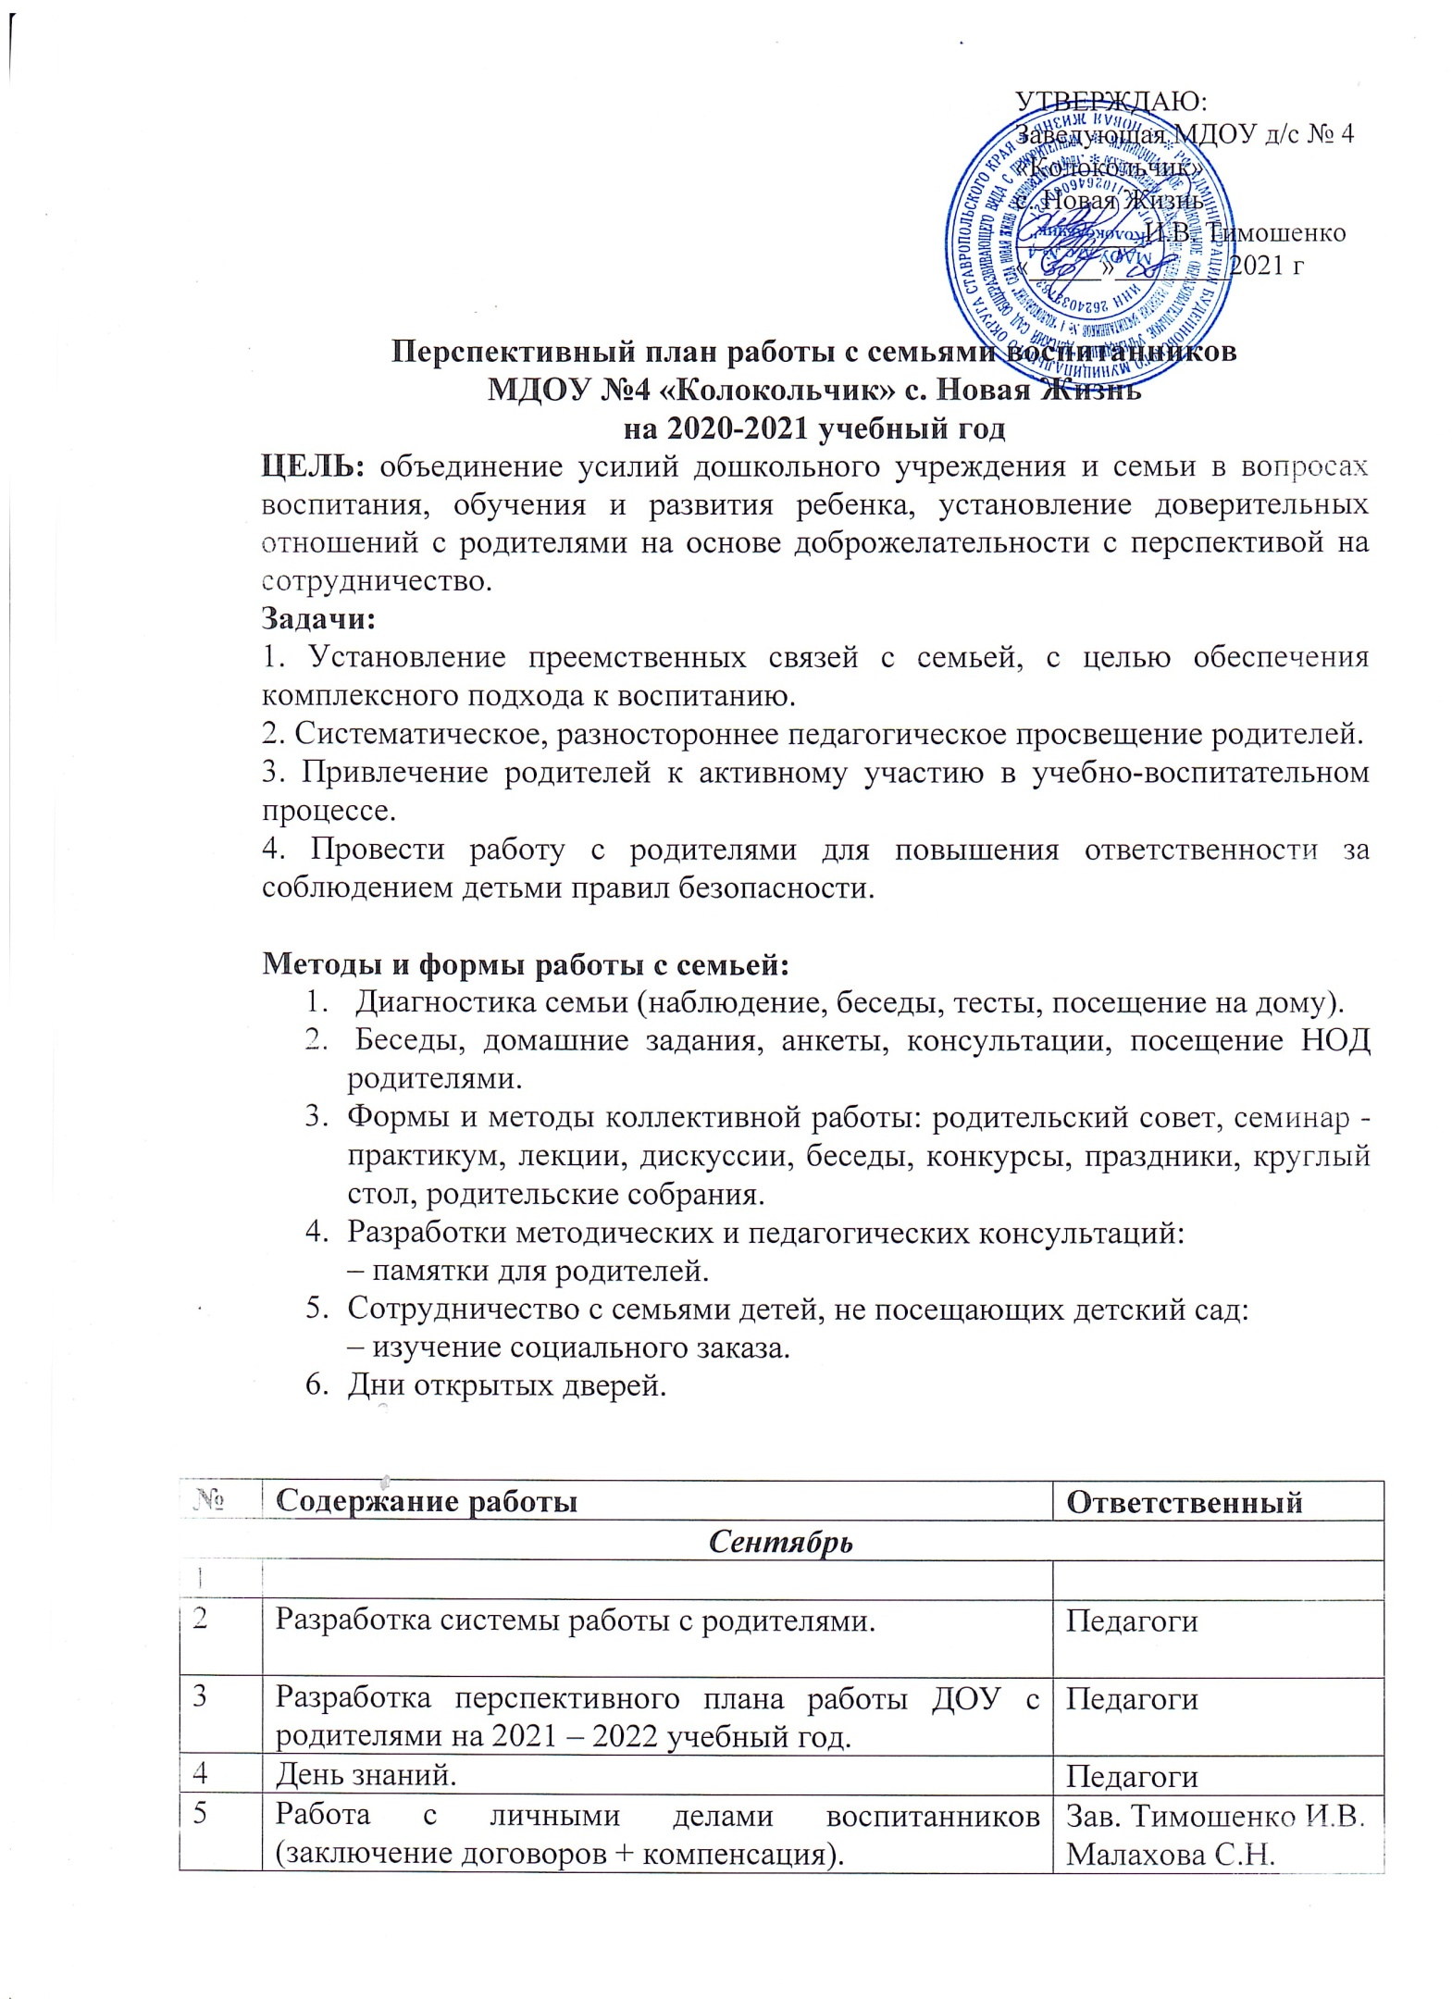

6 | Анализ семей по социальным группам. Составление социального паспорта ДОУ. | Педагоги
7 | Родительские собрания по группам (знакомство родителей с образовательной программой воспитания и обучения детей ДОУ). | Педагоги
8 | Консультация «Адаптация детей». | Малахова С.Н.
9 | Памятка «Математические игры с детьми». | Педагоги
10 | Буклет «Будьте заметен на дороге» | Педагоги
Октябрь
1 | Акция «Сделаем наш сад чище!» (благоустройство и озеленение территории ДОУ). | Завхоз  Педагоги
2 | Работа консультативного пункта для не организованных детей и их родителей.  - по запросам родителей  - по проблемной тематике  -оформление наглядно-информационного материала по предупреждению детского дорожно транспортного травматизма «Безопасное колесо». | Зав. Тимошенко И.В.  Малахова С.Н.  Педагоги
3 | Выставка поделок «Разноцветная осень» - совместное творчество | Педагоги
4 | Консультация «Новая короновирусная инфекция COVID-19 у детей». | Маркитантова С.А.
5 | Оформление папок - передвижек: по вопросам оздоровительной работы. | Педагоги
6 | Помощь родителей учреждению:  Участие в субботниках. | Педагоги
7 | «Осенины» | Педагоги
Ноябрь
1 | «В страну познания мы открываем путь…»- общее родительское собрание №1. | Зав. Тимошенко И.В.
2 | Выставка поделок из природного материала «Необычное в обычном» - совместное творчество. | Педагоги
3 | «МАМА-главное слово в каждой семье» - праздник ко Дню матери. | Педагоги
4 | Консультация «Зачем проводить вакцинацию» | М/С
Декабрь
1 | Участие родителей в подготовке к Новогодним утренникам. | Педагоги
2 | Проведение групповых родительских собраний (по плану педагогов). | Педагоги
3 | Оформление папки для родителей «Что должен уметь будущий первоклассник». | Шебашова Г.М.
Январь
1 | Участие родителей в совместном мероприятии «Хочу быть здоровым!». | Педагоги
2 | Создание и распространение буклетов о здоровом образе жизни. | Творческая группа
Февраль
1 | «Для меня всегда герой – самый лучший папа мой!» - праздничное мероприятие посвященное Дню защитника отечества. | Педагоги
2 | Участие родителей в подготовке и проведении масленицы. | Педагоги
3 | «На пороге школы» - совместное родительское собрание для родителей выпускников с приглашением учителя МОУ СОШ № 4 с. Новая Жизнь, инспектора ГИБДД. | Тимошенко И.В.
4 | Разработка и распространение буклетов «Здоровому – все здорово!» | Педагоги
Март
1 | «Ты самая лучшая на свете МАМА!» - утренники к 8 марта. | Педагоги
2 | Консультация «Игры и игровые упражнения для развития звуковой культуры речи детей». | Тенищева Г.Н.
3 | Буклет «Выбираем правильные слова. Говорим с ребенком правильно». | Педагоги
Апрель
1 | Независимая оценка качества образования в ДОУ. | Тимошенко И.В.  Педагоги
2 | Акция «Сделаем наш сад чище!» (уборка, озеленение территории ДОУ). | Завхоз  Педагоги
3 | Анкетирование «Удовлетворенность работой ДОУ». | Тимошенко И.В.  Педагоги
4 | Групповые родительские собрания (по графику). | Педагоги
5 | Подготовка и участие в мероприятии «День здоровья». | Педагоги
Май
1 | «Мы помним, мы гордимся!» - участие в оформлении стены славы в холле ДОУ (помощь в подборе материала). | Творческая группа
2 | Помощь в подготовке воспитанников к участию в параде дошкольников (изготовление атрибутов, формы участников ит.д.). | Педагоги
3 | Общее родительское собрание №2 «Сотрудничество Детского сада и семьи по вопросам сохранения и укрепления здоровья детей» | Тимошенко И.В.  Педагоги

